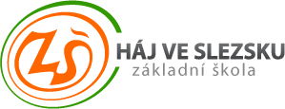
Základní škola Háj ve Slezsku,
okres Opava, příspěvková organizace
Školní 90, 747 92 Háj ve Slezsku

ŽÁDOST O UVOLNĚNÍ Z VÝUKY

Zákonný zástupce dítěte:

Jméno a příjmení: Klikněte sem a zadejte text.

pro svou dceru / svého syna žádám tímto
o uvolnění z výuky

v termínu od Klikněte sem a zadejte text. do Klikněte sem a zadejte text.

jméno dítěte: Klikněte sem a zadejte text.,
narozen/a: Klikněte sem a zadejte text.

třída: Klikněte sem a zadejte text.

Zameškané učivo s dcerou / synem doplníme dle dohody s třídním učitelem.

V Háji ve Slezsku dne: Klikněte sem a zadejte text. …………………………………………
podpis zákonných zástupců dítěte

Vyjádření třídního učitele: souhlasím – nesouhlasím

Doplnění učiva s rodiči dohodnuto – nedohodnuto

V Háji ve Slezsku dne: Podpis třídního učitele:

Vyjádření ředitele školy: souhlasím – nesouhlasím

V Háji ve Slezsku dne: Podpis ředitele školy:

